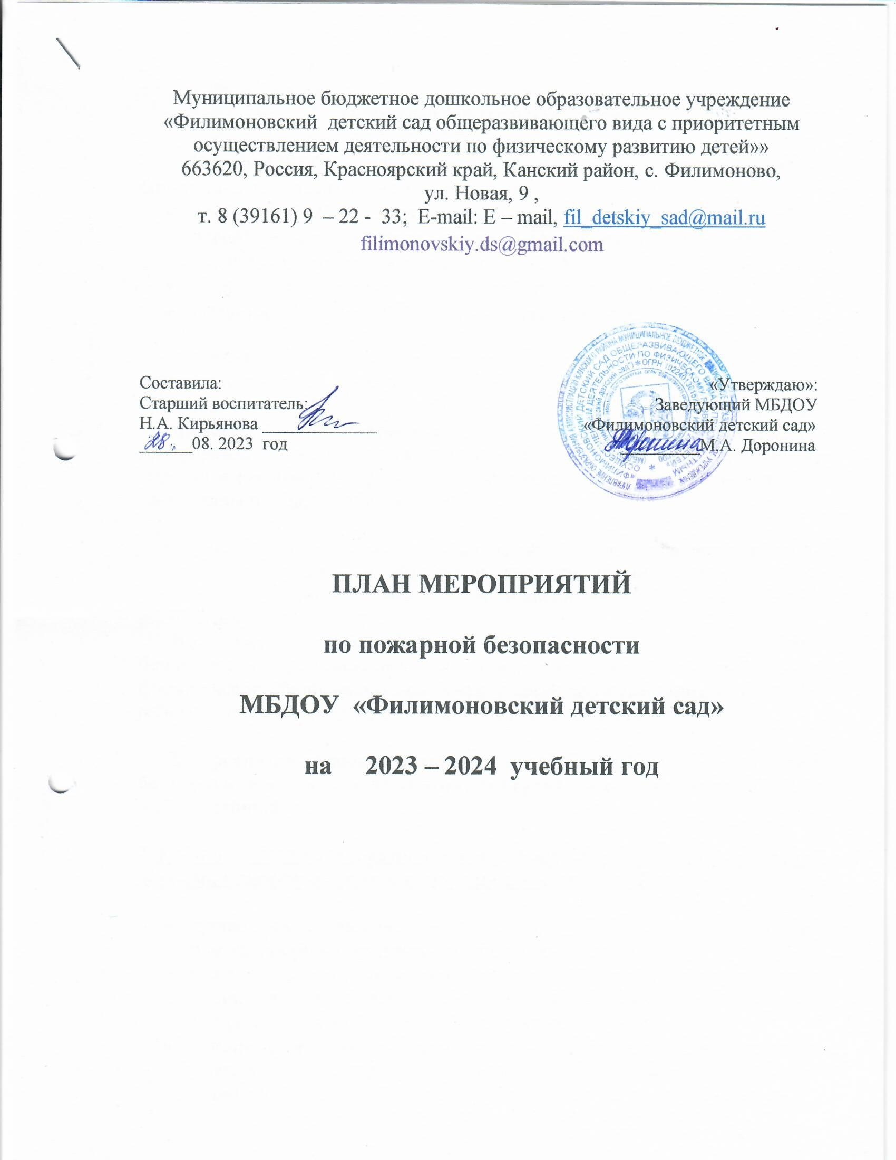

ПОЯСНИТЕЛЬНАЯ ЗАПИСКА

Работа МБДОУ «Филимоновский детский сад» по комплексной безопасности осуществляется по следующим направлениям:
- обеспечение безопасных условий труда при организации учебно- воспитательного процесса, пожарная безопасность учреждения;
- антитеррористическая защищенность ДОУ,
- профилактика детского дорожно-транспортного травматизма,
- организация работы ДОУ по гражданской обороне.

Основной целью проводимой работы является обеспечение безопасного функционирования учреждения, своевременное обнаружение и предотвращение опасных проявлений и ситуаций, связанных с угрозой возникновения террористических актов и пожарной безопасности, предупреждение дорожно- транспортного травматизма, а также поддержание порядка и реализация мер по защите персонала и воспитанников в период нахождения на территории и в здании.

С целью предупредительных мероприятий по исключению возникновения нештатных ситуаций на объекте и вне его планируется проведение различных мероприятий с сотрудниками и воспитанниками ДОУ, а также их родителями.
Это позволит усовершенствовать педагогическую работу по основам безопасности жизнедеятельности, качественно улучшить работу по формированию безопасного поведения у детей, активизировать совместную работу педагогов и родителей по организации данной деятельности.

Для реализации выше указанных целей по проблеме комплексной безопасности коллектив детского сада ставит следующие задачи на 2023 – 2024 учебный год

1 Работа с воспитанниками по формированию правильной жизненной позиции, привитию навыков и умений действовать в ЧС:

- пропаганда примерного, правового поведения, повышения бдительности, коллективной и личной безопасности;
- участие в подготовке и проведении занятий по выработке навыков и умений в ходе совместных тренировок и учений по действиям в экстремальных и чрезвычайных ситуациях;
- организация взаимного оперативного информирования о возникающих угрозах по вопросам безопасности, антитеррористической защищенности;
- профилактика правонарушений и телефонного терроризма среди воспитанников и сотрудников ОУ;
- проведение специальных занятий и тренировок по ГО и ЧС по привитию навыков действий в ЧС

- Работа с родительской общественностью, родительскими комитетами:

- организация и проведение общих собраний родителей по вопросам обеспечения безопасности, совершенствованию и содержанию охраны, антитеррористической защищенности ДОУ, активного их участия в воспитании бдительности и ответственности за личную и коллективную безопасность у детей;
- участие родителей в обеспечении безопасности и оказанию помощи руководству ДОУ при проведении массовых мероприятий;
- организация работы по повышению заинтересованности родительской общественности в совершенствовании технической оснащенности ДОУ.

- Работа с персоналом:

- подготовка педагогических работников и сотрудников ДОУ к действиям по обеспечению безопасности, антитеррористической защищенности и противодействия экстремизму.

Содержание работы | Срок исполнения | Ответственный
Блок I.
Воспитательная и образовательная деятельность.

1.1.Работа с воспитанниками

Беседы: |  | Воспитатели
Почему горят леса?  Безопасный дом  Потенциальные опасности дома: на кухне, в спальне, в общей комнате  Скоро, скоро новый год, к детям елочка придет  Если дома начался пожар?  Опасные предметы  Что делать в случае пожара в детском саду?  Друзья и враги  Знаешь сам – расскажи другому | Сентябрь  Октябрь  Ноябрь  Декабрь  Январь  Февраль  Март  Апрель  Май
Подвижные игры:  • Пожарные на учениях  • Юный пожарный  • Самый ловкий | В течение  года | Воспитатели групп  Инструктор по ф\к
Сюжетные игры:  • Инсценировка «Кошкин дом»  • Умелые пожарные  • Пожарная часть | В течение  года | Воспитатели  Муз. руководители
Конкурс детского творчества на  противопожарную тематику «Огонь – опасная игра….» |  | Воспитатели
Оформление уголка, проведение исследовательской работы, альбома об истории пожарной охраны России и нашего района, поделки | В течение  года | Воспитатели
Художественная литература:  • С. Маршак «Рассказ о неизвестном герое», «Пожар»  • Е. Хоринская «Спичка-невеличка»  • А. Шевченко «Как ловили уголька»  • Л. Толстой «Пожарные собаки»  • Загадки, пословицы, поговорки | В течение  года | Воспитатели
Дидактические игры:  • Опасные ситуации  • В мире опасных предметов  • Служба спасения: 01, 02, 03  • Горит – не горит  • Кому что нужно для работы?  • Бывает – не бывает | В течение  года | Воспитатели
Оформление выставки детских рисунков «Не шути с огнем | Декабрь | Воспитатели
Практические занятия с детьми по формированию навыков поведения в пожароопасной ситуации | 1 раз в  квартал | Заведующий ДОУ  Ст. воспитатель  Зам. зав по АХЧ  Воспитатели
Практикум для детей и воспитателей «Оказание первой помощи в экстренных ситуациях» |  | Медицинская сестра  Фельдшер
Тематический досуг:  • «Добрый и злой огонь»  • «Как мы боремся с огнем» | Ноябрь  декабрь | Муз. руководитель  Воспитатели
Познавательная итоговая викторина «Что? Где? Когда?» | Март | Воспитатели старших и подготовительных к школе групп
Экскурсии и целевые прогулки  • в прачечную – знакомство с электроприборами  - на пищеблок | В течение  года | Воспитатели
1.2. Работа с семьями воспитанников

Содержание работы | Срок исполнения | Ответственный
Оформление стендов в группах «Опасные ситуации дома и в детском саду» | В течение  года | Воспитатели
Оформление стендов и уголков безопасности с консультациями в коридорах и холлах детского сада | В течение  года | Ст. воспитатель
Консультации:  • Безопасное поведение  • Внимание: эти предметы таят опасность!  • Предотвратите беду: действия детей в чрезвычайных ситуациях  • Правила поведения при пожаре в местах массового скопления людей  • Первая помощь при ожоге | В течение  года | Воспитатели
Освещение тем по пожарной безопасности на групповых родительских собраниях | Декабрь  Январь | Воспитатели
Совместные учения сотрудников детского сада, детей и родителей «Пожарные на учениях» - практическое освоение навыков и правил поведения при пожаре, оказания первой помощи пострадавшим, отработка первоочередных мер по тушению огня | Апрель  Май | Заведующий ДОУ  Ст. воспитатель  Зам. зав. по АХЧ  Воспитатели групп
Родительский лекторий по правилам пожарной безопасности «Не допускайте шалости детей с огнём» | В течение  года | Заведующий ДОУ  Ст. воспитатель  Воспитатели
Блок II.
Организационная и методическая деятельность

2.1. Методическая работа.

Содержание работы | Срок исполнения | Ответственный
• обучение педагогов ознакомлению детей с правилами пожарной безопасности;  • оформление уголков пожарной безопасности в групповых помещениях;  • приобретение дидактических игр, наглядных пособий для изучения правил пожарной безопасности с воспитанниками и работниками;  взаимодействие с родителями (законными представителями) воспитанников по закреплению и соблюдению правил пожарной безопасности дома;  участие в районных и городских конкурсах на противопожарную тематику | Постоянно  По  дополнительному  плану  Декабрь (в зависимости от финансирования)  Постоянно | Ст. воспитатель  Зам. зав по АХЧ  Ст. воспитатель
Разработка тематических планов по месячнику по пожарной безопасности | Октябрь -  ноябрь | Воспитатели групп
Проведение внепланового противопожарного инструктажа в связи с организацией массовых мероприятий (новогодних елок) | Декабрь | Отв. по ПБ  Ст. воспитатель  Зам. зав по АХЧ  Воспитатели групп
Месячник по пожарной безопасности день безопасности (проведение отработки учебной эвакуации)  - распространение памяток «Чтобы не было пожара» | Март-  апрель | Ст. воспитатель  Воспитатели
Блог III.
3.1. Нормотворчество

Административно-хозяйственная и организационная работа

Содержание работы | Срок исполнения | Ответственный
Проведение повторных противопожарных инструктажей с сотрудниками Беседа: «Огонь всегда опасен» | август  февраль,  (1 раз в полугодие) | Отв. по ПБ  Ст. воспитатель
Изучение нормативных документов по пожарной безопасности федерального и\ регионального уровней | Постоянно | Отв. по ПБ  Заведующий ДОУ
Разработка и утверждение локальных документов о мерах пожарной безопасности:  • приказа о назначении ответственного за пожарную безопасность в МБДОУ;  •приказа об установлении противопожарного режима в МБДОУ;  • приказа о проведении мероприятий по обучению сотрудников МБДОУ мерам пожарной безопасности | август  сентябрь | Заведующий ДОУ
Проведение обучения работников по учебной программе | Октябрь | Отв. по ПБ
Контроль соблюдения требований пожарной безопасности:  • устранение замечаний по предписаниям пожарного надзора;  • соблюдение противопожарного режима;  • соблюдение правил пожарной безопасности при проведении массовых мероприятий;  • содержание территории;  • содержание здания, помещений МБДОУ и путей эвакуации;  • содержание электроустановок;  • учет и использование первичных средств пожаротушения в МБДОУ;  • содержание пожарной сигнализации | В течение года | Отв. по ПБ  Заведующий ДОУ
Проверка сопротивления изоляции  электросети и заземления оборудования | по договору с  организацией 1  раз в три года | Соответствующая  организация
Проверка исправности наружного освещения, электрических розеток, выключателей, техническое обслуживание  электросетей | Постоянно | Отв. по ПБ  Зам. зав по АХЧ
Изучение с работниками ДОУ Правил пожарной безопасности | 1 раз в год | Отв. по ПБ
Систематическое очищение территории ДОУ от мусора, недопускание его сжигания на территории | Постоянно | Зам. зав по АХЧ
Проверка огнетушителей и сверка номеров с записью в журнал учета первичных средств пожаротушения. | 1 раз в квартал | Зам. зав по АХЧ
Организация хранение красок, растворителей и других легковоспламеняющихся жидкостей в специальных помещениях | Постоянно | Зам. зав по АХЧ
Практические занятия по эвакуации детей в случае возникновения пожара (присутствие пожарного инспектора) | 1 раз в квартал | Отв. по ПБ  Ст. воспитатель  Зам. зав по АХЧ
Месячник по пожарной безопасности день безопасности (проведение отработки учебной эвакуации)  - распространение памяток «Чтобы не было пожара»,  - совещание при заведующем, инструктажи по правилам пожарной безопасности | Сентябрь – октябрь | Заведующий  Ст. воспитатель  Зам. зав. по АХЧ
Консультации:  •Основы пожарной безопасности  •Эвакуация детей из загоревшегося здания  • Средства пожаротушения  • Обеспечение безопасности ребенка:  дома и в общественных местах | Октябрь  Ноябрь  Декабрь  Февраль | Отв. по ПБ  Зам. зав по АХЧ

